GE Acanto US für WT B:120cm, 1 Schubl. 1 i.Schubl., lava matt

Geberit

Eigenschaften

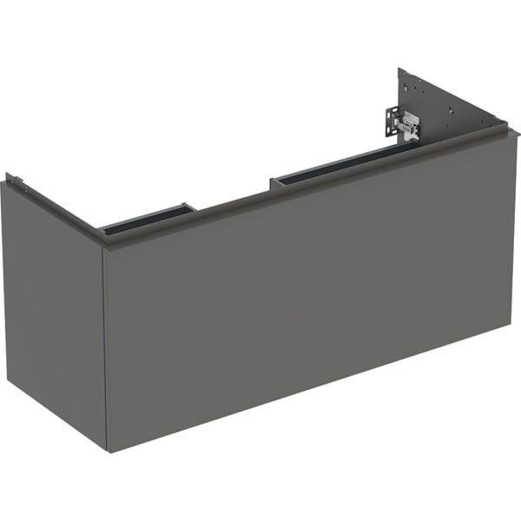

GTIN:

4025410143297

HAN:

503006JK1

Farbton

anthrazit

Montageart

Wand

Werkstoff

Holzspan

Anzahl der Schubladen

1,00

Breite (mm)

1.184,00

Höhe (mm)

541,00

Tiefe (mm)

475,00

Ausführung Handgriffe

Griff

Soft-close

false

Mit Push-to-open control

false